LAPORAN PRAKTIKUM
PEMROGRAMAN WEB PRAKTIKUM 1
DASAR HTML, VISUAL STUDIO CODE, GIT, DAN GITHUB



Disusun oleh:
Nama : Patrik Janssen
NIM : 2511102441301
Program Studi : Teknik Informatika
Semester : 3

UNIVERSITAS MUHAMMADIYAH KALIMANTAN TIMUR
2026/2027

A. Tujuan Praktikum
Praktikum ini bertujuan untuk mengenal dasar pembuatan halaman web menggunakan HTML5, menggunakan Visual Studio Code sebagai code editor, menjalankan halaman web secara lokal dengan Live Server, serta mengenal penggunaan Git dan GitHub untuk menyimpan riwayat perubahan dan mempublikasikan source code project.

B. Alat dan Bahan
- MacBook Air M4.
- Visual Studio Code.
- Browser web.
- Extension Live Server pada Visual Studio Code.
- Git.
- Akun GitHub.
- Koneksi internet.

C. Dasar Teori
HTML (HyperText Markup Language) adalah bahasa markup yang digunakan untuk menyusun struktur sebuah halaman web. HTML5 merupakan standar HTML modern yang ditandai dengan deklarasi <!DOCTYPE html> pada bagian awal dokumen.
Visual Studio Code adalah code editor yang dapat digunakan untuk menulis dan mengelola source code. Live Server membantu menjalankan halaman web secara lokal dan menampilkan perubahan pada browser. Git digunakan untuk mencatat riwayat perubahan project, sedangkan GitHub digunakan untuk menyimpan repository Git secara online dan memudahkan pengelolaan project.

D. Langkah-Langkah Praktikum

1. Login ke GitHub
Membuka GitHub melalui browser kemudian melakukan login menggunakan akun GitHub yang akan digunakan untuk kegiatan praktikum.
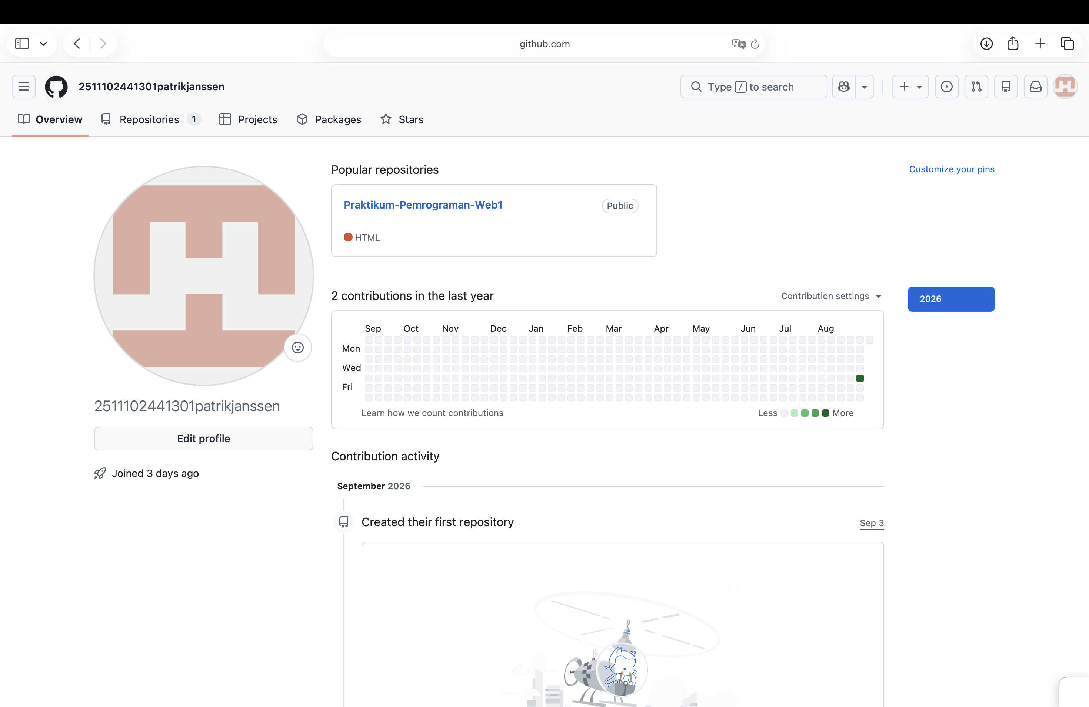
Gambar 1. Halaman akun GitHub setelah berhasil login.

2. Menghubungkan GitHub dengan Visual Studio Code
Membuka Visual Studio Code kemudian melakukan sign in menggunakan akun GitHub. Setelah berhasil, akun GitHub akan terhubung dengan Visual Studio Code.
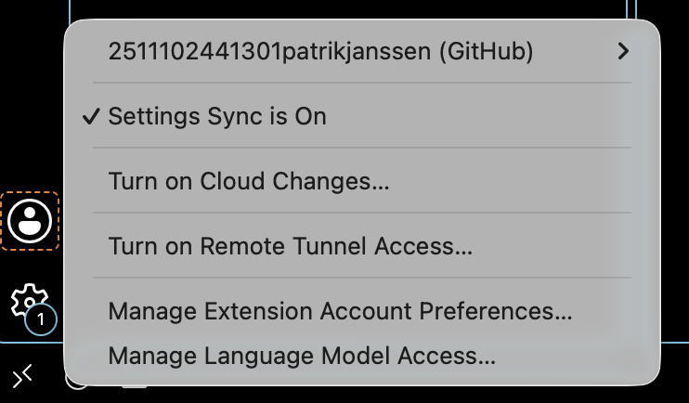
Gambar 2. Akun GitHub terhubung pada Visual Studio Code.

3. Membuka Folder Project
Membuat atau memilih folder untuk project Praktikum Pemrograman Web, kemudian membukanya melalui menu File > Open Folder pada Visual Studio Code.
Gambar 3. Folder project dibuka pada Visual Studio Code.

4. Membuat File index.html
Pada folder project, membuat file baru dengan nama index.html. File ini digunakan sebagai halaman utama project web.
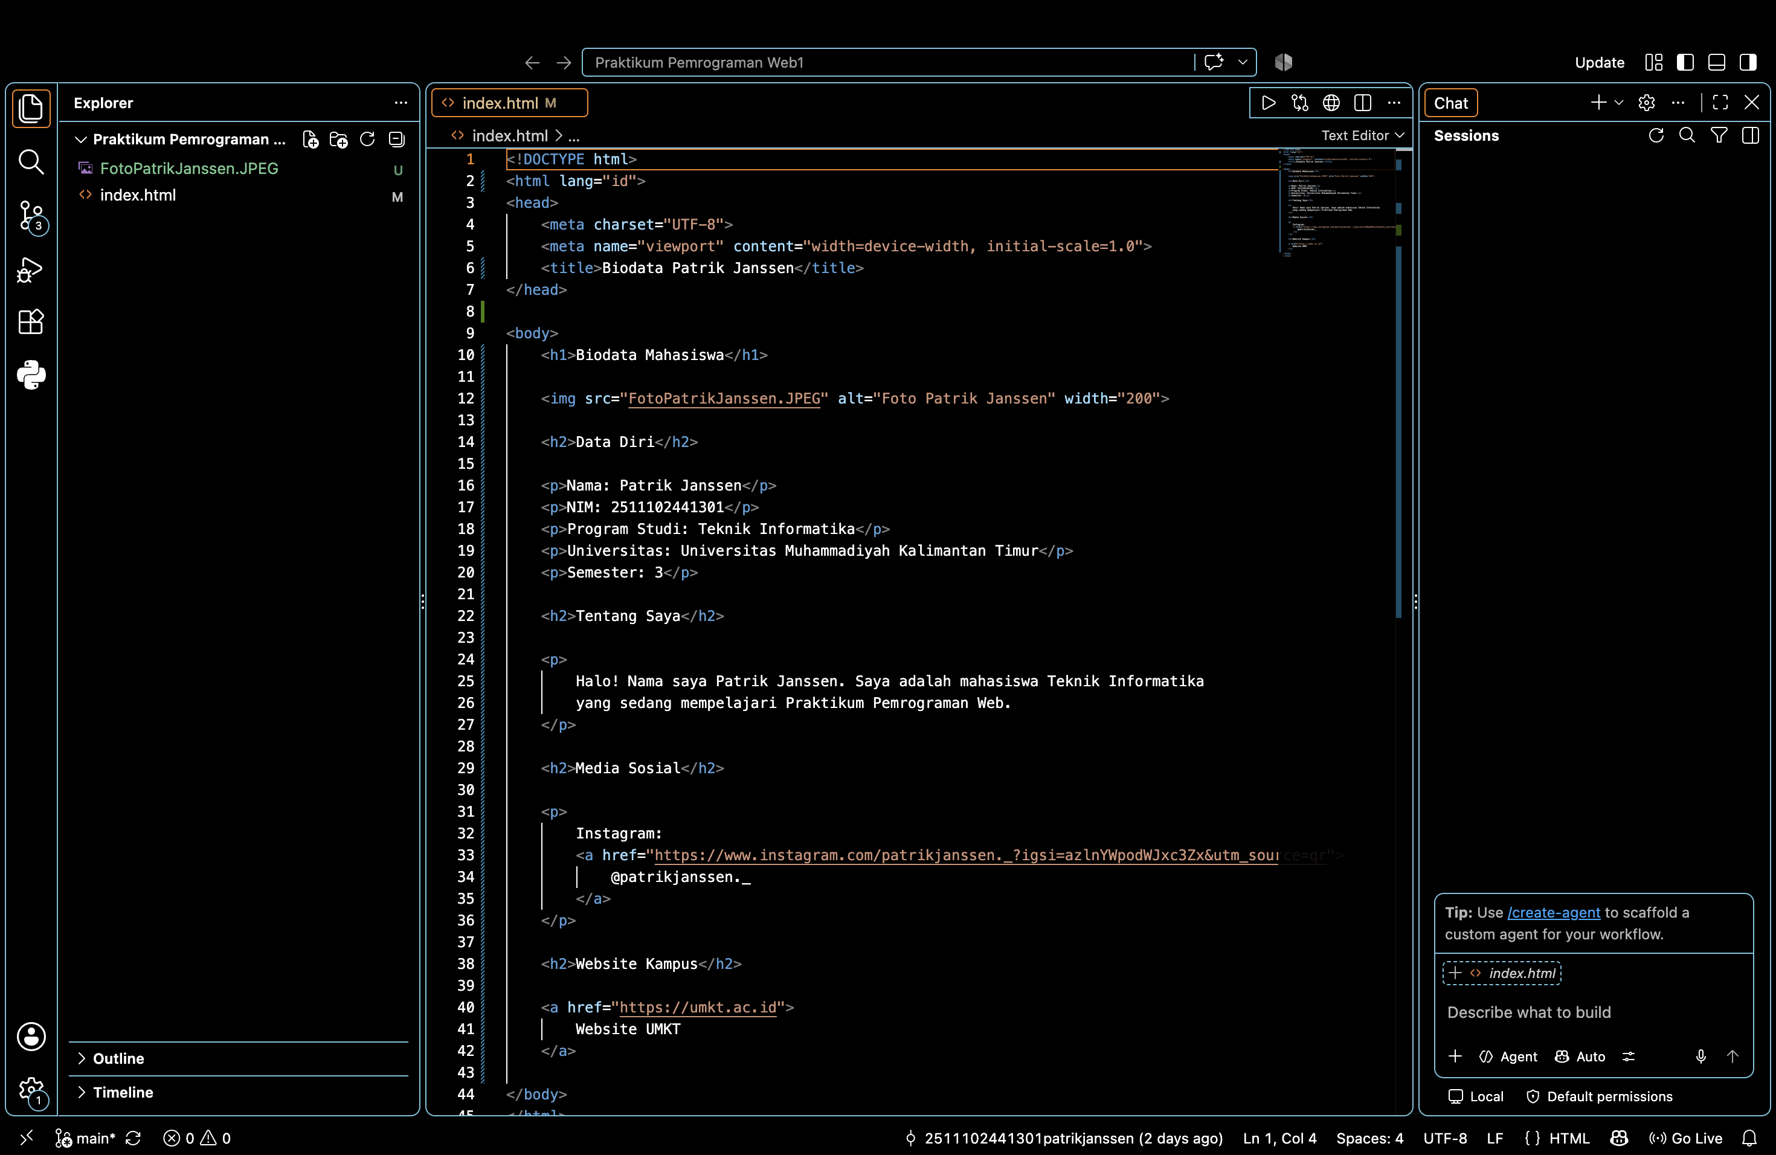
Gambar 4. File index.html pada folder project.

5. Membuat Struktur HTML5
Pada file index.html, mengetik tanda seru (!) kemudian memilih Emmet Abbreviation dan menekan Enter. Visual Studio Code akan menghasilkan struktur dasar HTML5 secara otomatis.
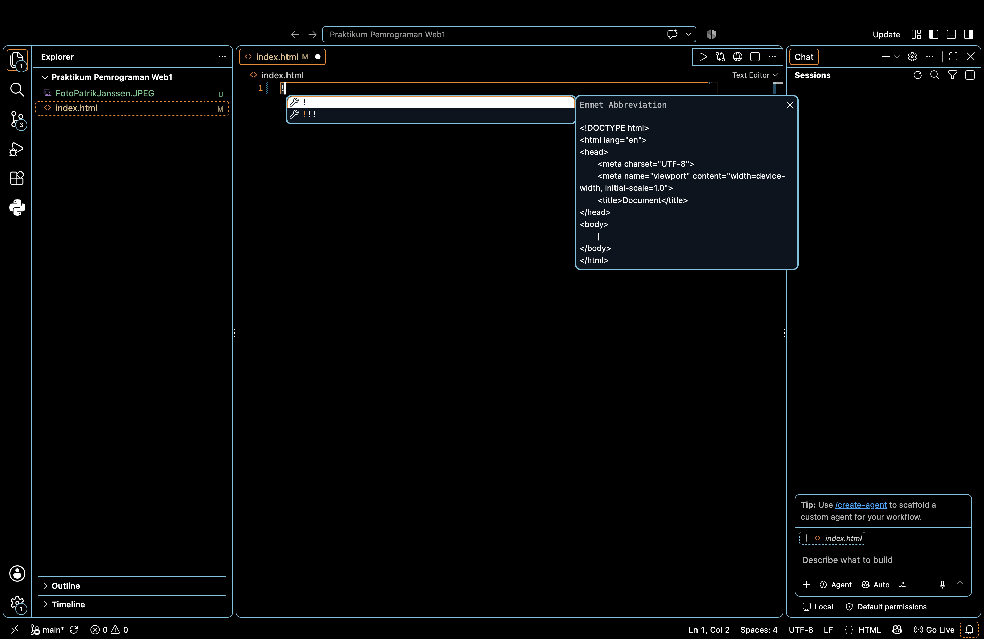
Gambar 5. Struktur dasar HTML5 menggunakan Emmet.

6. Menjalankan Project dengan Live Server
Memastikan extension Live Server telah tersedia. Selanjutnya membuka index.html dan memilih Go Live. Browser akan membuka halaman lokal, contohnya http://127.0.0.1:5500/index.html. Alamat 127.0.0.1 merupakan localhost dan 5500 merupakan port yang digunakan Live Server.
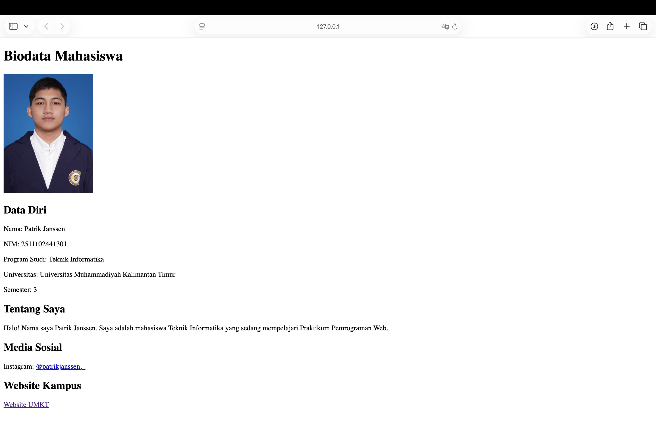
Gambar 6. Project berjalan menggunakan Live Server.

7. Membuat Halaman Biodata
Mengubah isi body pada index.html menjadi halaman biodata mahasiswa yang berisi judul, foto, data diri, deskripsi singkat, media sosial, dan link website kampus.
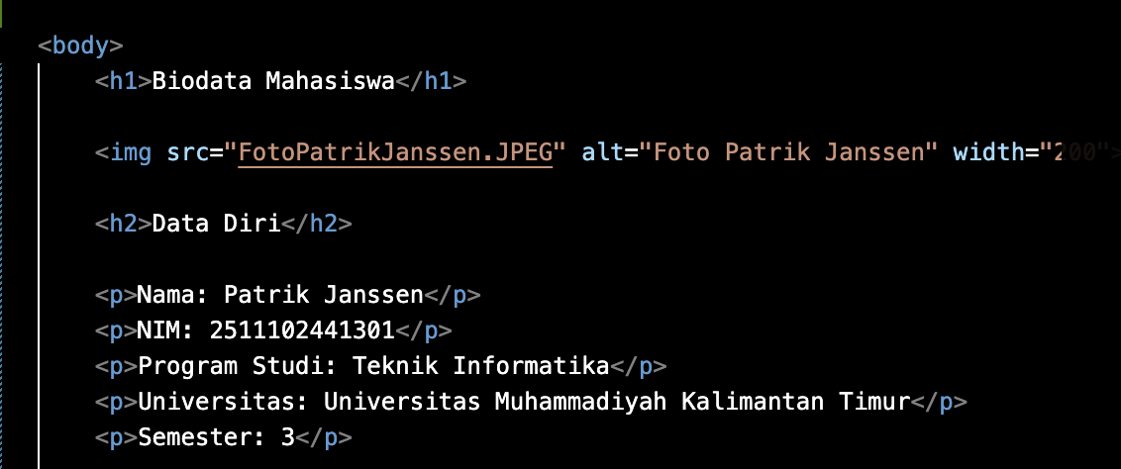
Gambar 7. Source code halaman biodata.

8. Menambahkan Gambar
Menambahkan file FotoPatrikJanssen.JPEG ke dalam folder project kemudian menampilkannya menggunakan elemen <img> dengan atribut src, alt, dan width.
Gambar 8. Foto berhasil ditampilkan pada halaman biodata.

9. Menambahkan Hyperlink
Menambahkan hyperlink menggunakan elemen <a> untuk menuju Instagram dan website Universitas Muhammadiyah Kalimantan Timur.
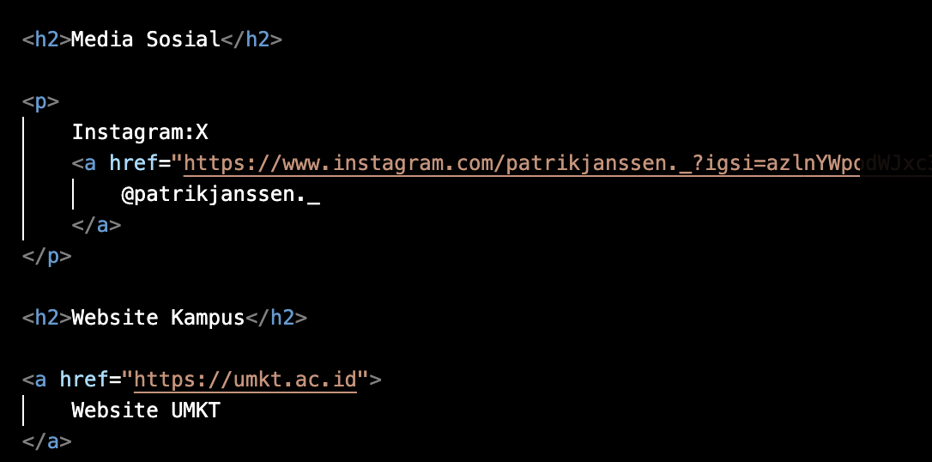
Gambar 9. Hyperlink Instagram dan website kampus.

10. Inisialisasi Git Repository
Membuka menu Source Control pada Visual Studio Code dan menginisialisasi repository Git untuk folder project. Git kemudian dapat mencatat setiap perubahan yang dilakukan pada project.
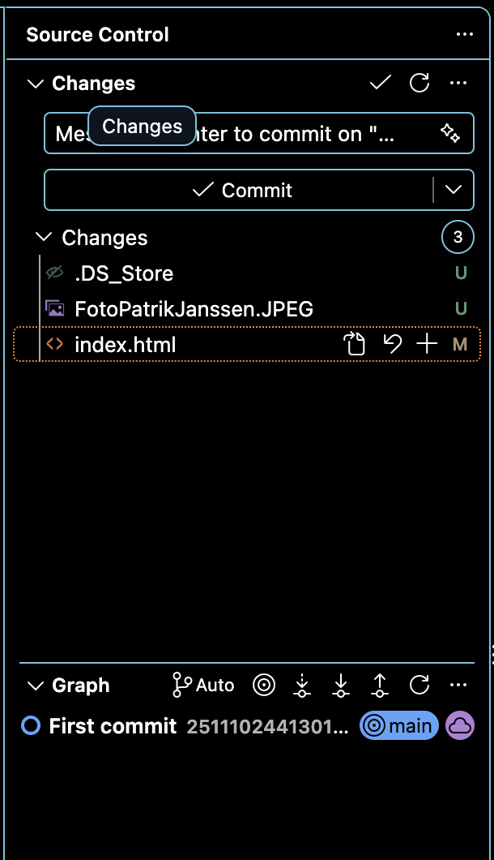
Gambar 10. Source Control repository Git.

11. Mengatur Identitas Git
Sebelum melakukan commit, mengatur nama dan email Git melalui Terminal Visual Studio Code agar setiap commit memiliki identitas pembuat.
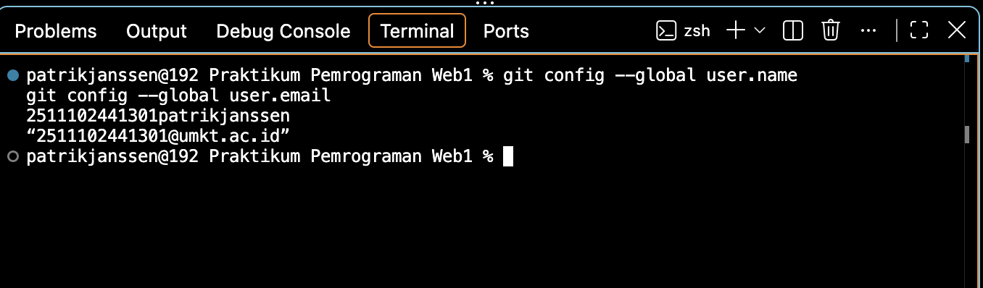
Gambar 11. Konfigurasi user.name dan user.email Git.

12. Melakukan Commit Pertama
Menambahkan index.html ke Staged Changes, menuliskan pesan commit First commit, kemudian menekan tombol Commit. Commit berfungsi sebagai checkpoint atau catatan versi project.
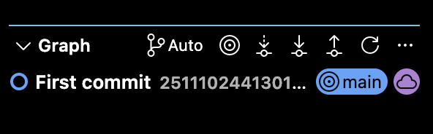
Gambar 12. Commit pertama berhasil dibuat.

13. Publish Repository ke GitHub
Setelah commit berhasil, memilih Publish Branch atau Publish to GitHub dan memilih repository Public agar repository dapat diakses melalui GitHub.
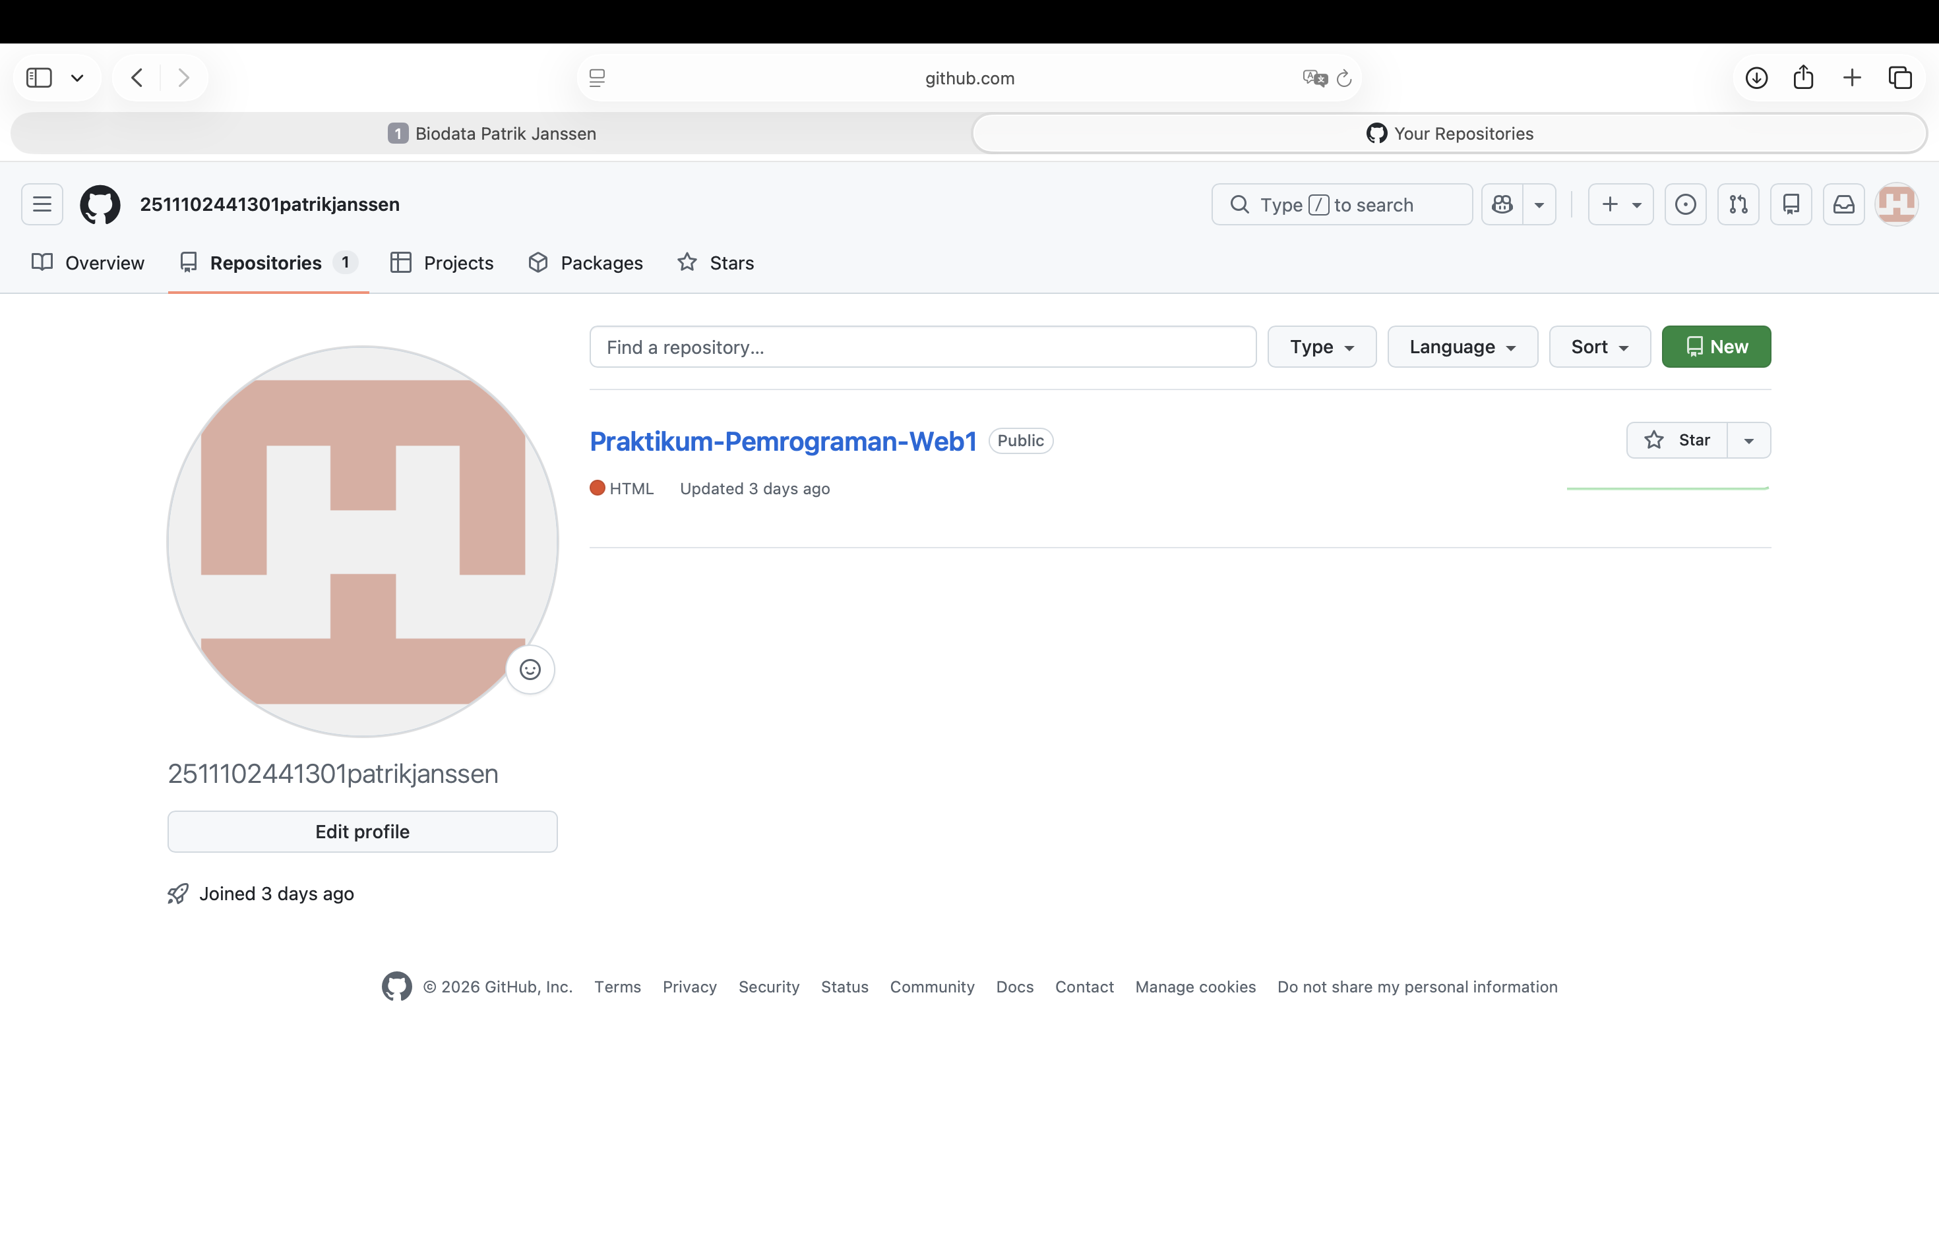
Gambar 13. Repository berhasil dipublikasikan ke GitHub.

14. Melakukan Commit Basic HTML
Setelah halaman biodata HTML selesai diperbarui, menyimpan file menggunakan Command + S, memasukkan index.html ke Staged Changes, menulis pesan commit Basic HTML, lalu melakukan Commit dan Push/Sync Changes ke GitHub.
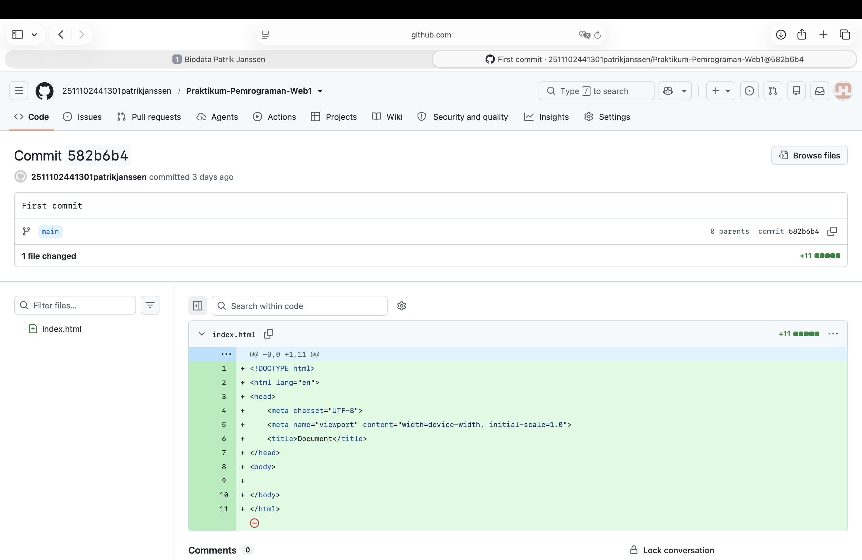
Gambar 14. Commit Basic HTML pada riwayat repository.

E. Source Code Basic HTML
<!DOCTYPE html>
<html lang="id">
<head>
<meta charset="UTF-8">
<meta name="viewport" content="width=device-width, initial-scale=1.0">
<title>Biodata Patrik Janssen</title>
</head>
<body>
<h1>Biodata Mahasiswa</h1>
<img src="FotoPatrikJanssen.JPEG" alt="Foto Patrik Janssen" width="200">
<h2>Data Diri</h2>
<p>Nama: Patrik Janssen</p>
<p>NIM: 2511102441301</p>
<p>Program Studi: Teknik Informatika</p>
<p>Universitas: Universitas Muhammadiyah Kalimantan Timur</p>
<p>Semester: 3</p>
<h2>Tentang Saya</h2>
<p>
Halo! Nama saya Patrik Janssen. Saya adalah mahasiswa Teknik Informatika
yang sedang mempelajari Pemrograman Web.
</p>
<h2>Media Sosial</h2>
<p>
Instagram:
<a href="https://www.instagram.com/patrikjanssen._?igsi=azlnYWpodWJxc3Zx&utm_source=qr">
@
</a>
</p>
<h2>Website Kampus</h2>
<a href="https://umkt.ac.id">
Website UMKT
</a>
</body>
</html>

F. Hasil Praktikum
Hasil dari praktikum ini adalah sebuah halaman biodata sederhana berbasis HTML5 yang dapat dijalankan melalui Live Server pada browser. Project juga telah dikelola menggunakan Git dan dipublikasikan ke repository GitHub sehingga riwayat perubahan dapat tersimpan melalui commit.
Gambar 15. Tampilan akhir halaman biodata pada browser.

G. Kesimpulan
Berdasarkan praktikum yang telah dilakukan, HTML5 dapat digunakan untuk membuat struktur dasar halaman web dengan elemen seperti heading, paragraph, image, dan hyperlink. Visual Studio Code mempermudah proses penulisan source code, sedangkan Live Server digunakan untuk melihat hasil web secara lokal. Git dan GitHub membantu menyimpan riwayat perubahan project melalui commit serta menyimpan repository secara online. Dengan demikian, dasar alur pengembangan web dari pembuatan project hingga publikasi source code telah berhasil dipraktikkan.

